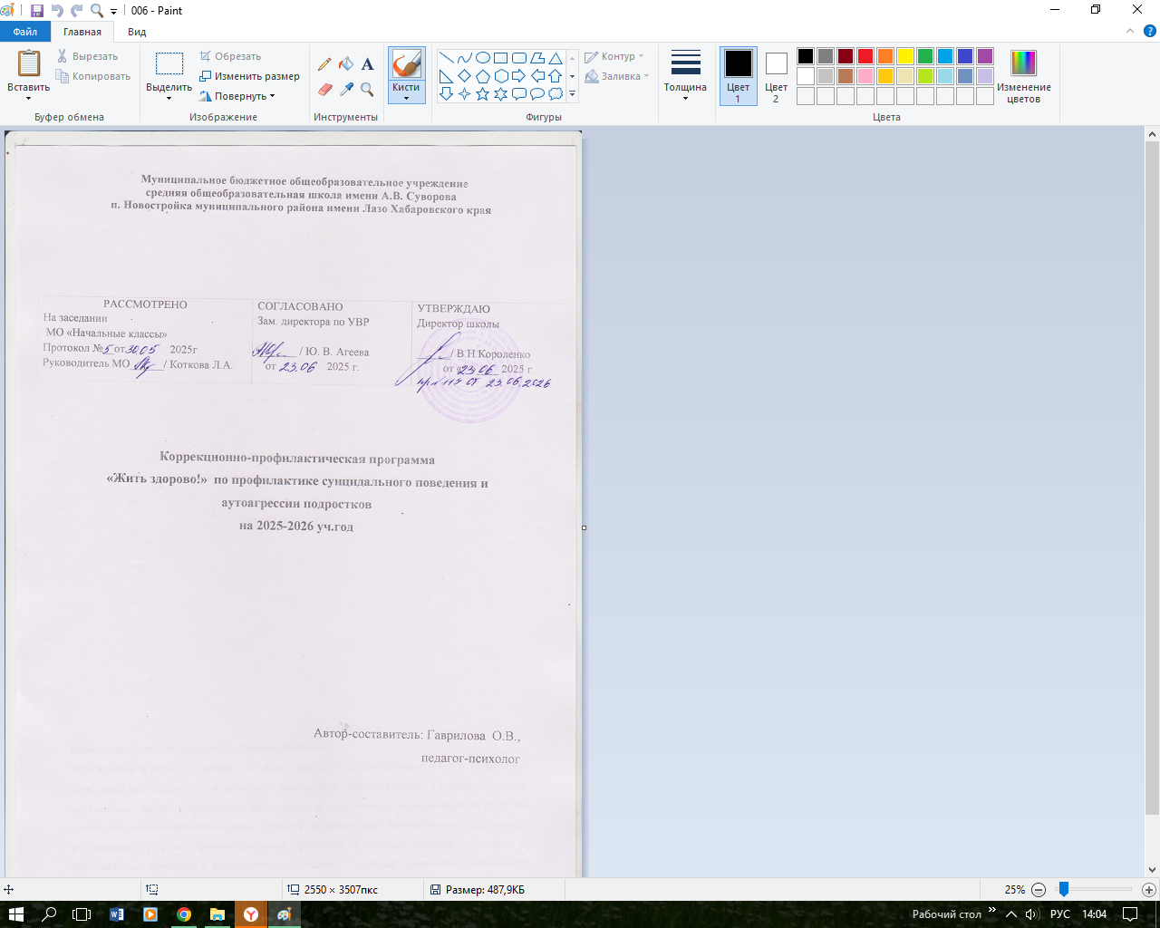

Муниципальное бюджетное общеобразовательное учреждение средняя общеобразовательная школа имени А.В. Суворова п. Новостройка муниципального района имени Лазо Хабаровского края

РАССМОТРЕНО  На заседании  МО «Начальные классы» | СОГЛАСОВАНО  Зам. директора по УВР | УТВЕРЖДАЮ  Директор школы
Протокол №__от 2025г  Руководитель МО______/ Коткова Л.А. | _______ / Ю. В. Агеева  от 2025 г. | ______/ В.Н.Короленко  от « »____ 2025 г.

Коррекционно-профилактическая программа
«Жить здорово!» по профилактике суицидального поведения и аутоагрессии подростков
на 2025-2026 уч.год

Автор-составитель: Гаврилова О.В.,
педагог-психолог

Аннотация
Коррекционно-профилактическая программа «Жить здорово!» по профилактике суицидального поведения и аутоагрессии подростков предназначена для обучающихся 6-11 классов (13-18 лет). Данная программа направлена на развитие личности, укрепление и совершенствование психологического здоровья, нормализацию межличностных отношений, на развитие чувства собственного достоинства и преодоление неуверенности в себе, на мышечную релаксацию и на включение механизмов саморегуляции. Программу можно использовать в работе с детьми и подростками общеобразовательных школ и социально-реабилитационных центров для несовершеннолетних.

Пояснительная записка
Программа разработана на основе Методических рекомендаций по профилактике суицидального поведения обучающихся образовательных организаций Министерства образования и науки Хабаровского края «Краевое государственное бюджетное образовательное учреждение для детей, нуждающихся в психолого-педагогической и медико-социальной помощи».
Педагогам школ приходится сталкиваться с состояниями повышенной тревожности у детей, неуверенным поведением, реже, с депрессивными состояниями и суицидальными мыслями.
В младшем подростковом возрасте появляется интерес к собственному внутреннему миру, возникает желание понять, лучше узнать себя. Возникшее острое «чувство Я», увеличение значимости проблем, связанных с самооценкой, сопровождаются трудностями думать и говорить о себе, слабым развитием рефлексивного анализа, что приводит к повышенной тревожности, возникновению чувства неуверенности в себе.
Программа первичной профилактики суицидального поведения у детей и подростков предполагает мероприятия в трех направлениях: работу психолога с родителями, педагогами и детьми. Занятия программы разработаны на основе традиционной классно-урочной системы с учетом принципов дифференцированного обучения и модульной организации учебного процесса.
Данная программа направлена на развитие личности, укрепление и совершенствование психологического здоровья подростков (6-10 классы), нормализацию межличностных отношений, на развитие чувства собственного достоинства и преодоление неуверенности в себе, на мышечную релаксацию и на включение механизмов саморегуляции. Программу можно использовать в работе с детьми и подростками общеобразовательных школ и социально-реабилитационных центров для несовершеннолетних.
Актуальность программы: одна из острейших проблем современного российского общества – проблема аутоагрессивного поведения и суицидов, особенно среди детей и подростков. Суицид занимает 13-е место среди причин смерти во всем мире, причем частота этого явления постоянно растет. В условиях современного общества процент детских и подростковых самоубийств растет, что порождает необходимость детального изучения причин, мотивов, ситуаций проявления суицидальных попыток и способов профилактики. Одной из главных задач в нашем учреждении является создание и поддержание психологических условий, обеспечивающих полноценное психическое и личностное развитие каждого ребенка.
Методологические и теоретические обоснования программы: теоретической основой программы явились концептуальные положения теории А. Е. Личко и В. Т. Кондратенко, которые указывают на определенную связь суицидального поведения с типом акцентуации характера.
В основе курса лежат следующие принципы:
• принцип добровольного участия как во всей программе, так и в отдельных упражнениях и занятиях;
• принцип учета возрастных особенностей участников реализуется в том, что принимаются во внимание особенности обучающихся;
• принцип диалогизации взаимодействия, т.е. равноправного полноценного межличностного общения на занятиях группы, основанного на взаимном уважении участников, их полном доверии друг другу;
• принцип постоянной обратной связи, т.е. непрерывное получение участником информации от других членов группы о результатах его действий в ходе занятий. Благодаря обратной связи человек может корректировать свое последующее поведение. Обратная связь, осуществляемая намеренно, дает максимальный развивающий эффект;
• принцип самодиагностики, т.е. самораскрытия участников, сознание и формулирование ими собственных личностно значимых проблем;
• принцип постоянного состава группы. Группа работает более продуктивно, и в ней возникают особые процессы, способствующие самораскрытию участников, если она закрыта, т.е. в ней постоянный состав и нет притока новых членов на каждом занятии;
• принцип конфиденциальности. Участники группы должны быть полностью уверены в конфиденциальности информации, высказываемой в ходе занятий. Аудио- или видеозапись занятий делается только с согласия членов группы.
Практическая направленность: обучающиеся 6,7,8,9,10,11 классов (13-18 лет).
Программа противопоказана детям с органическими дефектами: умственная отсталость, отягощенная текущим психическим заболеванием (эпилептическим и шизофреническим синдромом, психопатоподобными расстройствами). Для таких детей предусмотрены индивидуальные формы работы.
Цель: организация профилактической работы по предупреждению суицидальных действий среди подростков, аутоагрессии, развитие стрессоустойчивости, сохранение и укрепление психического здоровья обучающихся.
Задачи:
- выявление детей «группы риска»;
- обучение данной группы методам релаксации и саморегуляции;
- пропаганда здорового образа жизни, формирование у учащихся;
- создание устойчивой оптимистической установки на преодоление стресса;
- создание психологического настроя на дальнейшую деятельность.

Психофизиологическая характеристика
Особенность психологии подростка заключается в появлении «чувства взрослости», формировании «Я-концепции», зарождение профессиональных намерений. Трудности подростков не редко связаны с незрелостью эмоционально-волевой сферы, повышенной эмоциональной возбудимостью, а также переходом от детства к взрослости, половым созреванием, сексуальными переживаниями, интересом к противоположному полу.
У некоторых подростков склонность к суицидальному поведению усугубляется при наличии факторов: неблагополучные семьи, проблемы, связанные с дезадаптацией к образовательному учреждению, сексуальные проблемы, депрессии.
Содержание программы
Содержание программы (Приложение 3 учебная программа) состоит из цикла занятий по профилактике суицидального поведения и аутоагрессии подростков. В основу данного цикла занятий положены упражнения, разработанные педагогами и психологами: Сакович Н.А., Александрова Н.А., Грецов А.М., Фридман Л.М., Синягин Ю.В., Синягина Н.Ю. и др. Часть игр и упражнений были разработаны нами самостоятельно, а некоторое количество игр были нами дополнены. Каждое занятие в рамках курса является самостоятельной единицей, но сохраняет общую логику проведения занятий и реализует задачи, поставленные перед всем курсом.
Структура каждого занятия включает в себя:
1. вступление (ритуал приветствия);
2. разминка;
3. основная часть (актуализация предыдущего занятия, игры и упражнения);
4. заключительная часть (ритуал прощания).
Продолжительность программы: программа рассчитана на 3 месяца, с февраля по апрель. Учебно-тематический план (приложение 3) программы включает 10-12 занятий (в зависимости от календарного графика).
Продолжительность занятий 45 минут.
Цикличность занятий 1 раз в неделю.
Количество человек: обучающиеся одного класса
Этапы реализации программы:
- диагностический - проведение ежегодного психологического диагностического обследования с использованием психологических методик с целью определения ведущей психологической проблемы (индивидуальное и групповое тестирование);
- консультативный - индивидуальные консультации подростков и их родителей (законных представителей) по результатам диагностического обследования;
- обучающий - проведение коррекционно-развивающих занятий. Форма проведения коррекционно-развивающих занятий групповая;
- аналитический - оценка результатов занятий посредством анкетных и проективных методов психологического обследования.
Требования к результату усвоения программы
Ожидаемый результат:
1. при наличии будут выявлены дети «группы риска»;
2. подростки обучатся и смогут применять на практике методы релаксации и саморегуляции;
3. наметятся предпосылки начала формирования здорового образа жизни у обучающихся;
4. наметятся предпосылки на создание устойчивой оптимистической установки на преодоление стресса;
5. у подростков создастся психологический настрой на дальнейшую деятельность.
Система организации контроля реализации программы
Определение склонности к суицидальному поведению и аутоагрессии подростков измеряется посредством контрольно-измерительного инструментария. Диагностирование проводится дважды: на начало реализации программы и по завершению программы. Для проведения промежуточной диагностики применяется метод наблюдения и анкетирование педагогов и родителей (законных представителей). Данные диагностического исследования вносятся в сводные таблицы (приложение 1). По окончании программы проводится сравнительный анализ первичной и контрольной диагностик.

Таблица. Перечень диагностических методик
№ | Наименование методики | Цель диагностики
1 | Рисуночная методика «Кактус» М.А.Панфиловой | Исследование эмоционально-личностной сферы детей и подростков.
2 | Рисуночная методика «Человек под дождём» Л.Илюшиной | Исследование эмоционально-личностной сферы детей и подростков, умение их реагировать на стресс, способность преодолевать жизненные трудности.
3 | Диагностика суицидального поведения подростков (Модификация опросника Г. Айзенка «Самооценка психических состояний личности» для подросткового возраста). | Определение уровня тревожности, фрустрации, агрессии и ригидности личности, влияющая на формирование суицидальных наклонностей подростка.
4 | Методика диагностики уровня субъективного ощущения одиночества Д. Рассела и М. Фергюсона. | Выявление уровня ощущения одиночества личности.
5 | Прогностическая таблица риска суицида детей и подростков А.Н.Волкова | Выявление риска суицида среди детей и подростков
6 | Методика «Незаконченные предложения» | Оценка отношения к прошлому, будущему, к жизненным целям.
7 | Рисуночная методика «Я умер» | Выявление риска суицида среди детей и подростков

Список литературы
- Амбрумова А.Г., Жезлова Л.Я. Методические рекомендации по профилактике суицидальных действий в детском и подростковом возрасте. М., 1978.
- Игумнов С.А. Основы психотерапии детей и подростков / Под ред. В.Т. Кондратенко. М.: Изд-во Института Психотерапии, 2001.
- Кондратенко В.Г. Девиантное поведение у подростков. Минск, 1988.
- Личко А.Е. Психопатии и акцентуации характера у подростков. Л.: Медицина, 1977.
- Михайлина М.Ю. Психологическая помощь подростку в кризисных ситуациях: профилактика, технологии, консультирование, занятия, тренинги / М.Ю. Михайлина, М.А. Павлова. – Волгоград: Учитель, 2009.
- Олифер О.О, Бондарева М.Ю. Методические рекомендации по профилактике суицидального поведения учащихся образовательных организаций: сборник материалов «Краевой центр психолого-медико-социального сопровождения г.Хабаровск», 2015.
- Подольский А.И. Диагностика подростковой депрессивности. Теория и практика / А.И. Подольский, О.А. Идобаева, П. Хейманс. – СПб.: Питер, 2004.

Приложение 1. коррекционно-профилактической программы «Жить здорово»
Сводные таблицы
по результатам проведенного психологического исследования _______классе

Цель психологического исследования: определение степени выраженности суицидальных намерений, необходимости комплексного сопровождения, стратегий психологической помощи.

№ | Наименование методики | Цель диагностики
1 | Рисуночная методика «Кактус» М.А.Панфиловой | Исследование эмоционально-личностной сферы детей и подростков.
2 | Рисуночная методика «Человек под дождём» Л.Илюшиной | Исследование эмоционально-личностной сферы детей и подростков, умение их реагировать на стресс, способность преодолевать жизненные трудности.
3 | Диагностика суицидального поведения подростков (Модификация опросника Г. Айзенка «Самооценка психических состояний личности» для подросткового возраста). | Определение уровня тревожности, фрустрации, агрессии и ригидности личности, влияющая на формирование суицидальных наклонностей подростка.
4 | Методика диагностики уровня субъективного ощущения одиночества Д. Рассела и М. Фергюсона. | Выявление уровня ощущения одиночества личности.
5 | Прогностическая таблица риска суицида детей и подростков А.Н.Волкова | Выявление риска суицида среди детей и подростков
6 | Методика «Незаконченные предложения» | Оценка отношения к прошлому, будущему, к жизненным целям.
7 | Рисуночная методика «Я умер» | Выявление риска суицида среди детей и подростков

1. Рисуночная методика «Кактус» М.А.Панфиловой

№ | Ф.И. | Черта личности
№ | Ф.И. | низкая само-оценка | эгоцент-ризм | тревожность | ощущение одиночества | импульсив-ность, | зависимость | демонстратив-  ность | агрессивность | замкнутость | пессимизм | интроверсия | экстраверсия
1
2
3

2. Рисуночная методика «Человек под дождём» Л.Илюшиной
№ | Ф.И. | Тревожная склонность… |  |  |  |  |  |  |  |  | Черта личности
№ | Ф.И. | низкая самооценка | беспомощность, неприспособленность | повышенная чувствительность | депрессивность | пассивность, зависимость от других | инфантильность | пессимизм | желание уйти от проблем | ранимость | интроверсия | экстраверсия
1
2
3

3. Диагностика суицидального поведения подростков (Модификация опросника Г. Айзенка
«Самооценка психических состояний личности» для подросткового возраста)

№ | Ф.И. | 1. Шкала  тревожности |  |  | 2. Шкала фрустрации |  |  | 3. Шкала  агрессии |  |  | 4. Шкала  ригидности
№ | Ф.И. | 0-7 | 8-14 | 15-30 | 0-7 | 8-14 | 15-30 | 0-7 | 8-14 | 15-30 | 0-7 | 8-14 | 15-30
1
2
3

4. Методика диагностики уровня субъективного ощущения одиночества Д. Рассела и М. Фергюсона

№ | Ф.И. | Степень одиночества
№ | Ф.И. | Низкий  Уровень (0-20) | Средний  Уровень (20-40) | Высокий  уровень (40-60)
1
2
3

5. Прогностическая таблица риска суицида детей и подростков А.Н.Волкова
№ | Ф.И. | балл
1
2
3

6. Методика «Незаконченные предложения»

№ | Ф.И. | Положительное отношение | Нейтральное отношение | Отрицательное  отношение
1
2
3

7. Рисуночная методика «Я умер»
№ | Ф.И. | Тревожные симптомы, краткое их описание
1
2
3

Выявленные подростки, входящие в группу риска
№ | Ф.И. | по нарушению эмоционально-личностной сферы | по тревожности | по фрустрации | по агрессии | по ригидности | по ощущению одиночества | по риску суицида | по негативному отношению к жизни
1
2
3

Приложение 2
коррекционно-профилактической программы «Жить здорово»

Учебно-тематический план
Цель программы: Организация профилактической работы по предупреждению суицидальных действий среди подростков, аутоагрессии, развитие стрессоустойчивости, сохранение и укрепление психического здоровья обучающихся.
Категория обучающихся: обучающиеся 6-11 классов (13-18 лет)
Срок обучения: 3 месяца (с февраля по апрель)
№ | Наименование разделов и тем | Всего часов | В том числе |  | Форма контроля
№ | Наименование разделов и тем | Всего часов | теоретич. | практич. | Форма контроля
 | Жить здорово! | 12 |  |  | Наблюдение, опрос педагогов. Диагностическое исследование подростков.
1, 2 | Жить здорово! (вводное, диагностическое занятие) | 2 | 1 | 1 | Диагностическое обследование
3 | Живое имя | 1 | - | 1 | Беседа, индивидуальные рисунки
4 | Моя футболка | 1 | - | 1 | Групповой опрос, групповое задание
5 | Мой портрет | 1 | - | 1 | Групповой опрос, индивидуальный рисунок
6 | Если бы я был цветком | 1 | - | 1 | Групповой опрос, коллективная игра
7 | Кто я? | 1 | - | 1 | Групповой опрос, коллективная игра
8 | Дерево | 1 | - | 1 | Беседа, индивидуальные рисунки
9 | Ценности в жизни | 1 | - | 1 | Беседа, групповой коллаж
10,11 | Диагностическое | 2 |  | 2 | Диагностическое исследование
12 | Мои ценности (заключительное занятие) | 1 | - | 1 | Групповой опрос, групповое задание
Режим занятий: 1 раз в неделю

